|  |  |  |  |
| --- | --- | --- | --- |
| **COLEGIO PSICOPEDAGÓGICO EL ARTE DEL SABER – GUÍA DE TRABAJO** | | | |
| **ASIGNATURA:Matemáticas** | **GRADO:Octavo** | **PERIODO:3** | **FECHA:3/08/20-7/08/20** |

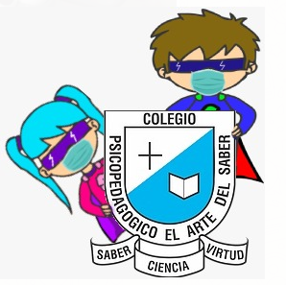

**TEMA:Producto notable parte 2.**

**Fecha límite de entrega: 16/08/2020**

**Clase:**

**Time: Aug 10, 2020 10:50 PM Bogota**

**Join Zoom Meeting**

**<https://us04web.zoom.us/j/78544087915?pwd=YnJoRE4rODMwcjhUTlhhcit5MERnUT09>**

**Meeting ID: 785 4408 7915**

**Passcode: 9ZTbhW**

**Videos**

**Parte 1: <https://youtu.be/U8WqKgRxqwM>**

**Parte 2: <https://youtu.be/Y17UMaiOaK8>**

**Parte 3:**

**Actividad**

1. Realizar del Álgebra de Baldor:
2. Ejercicios 66 de la pagina 104
3. Ejercicio 68 de la pagina 105 (del 1 al 10)